上海清算所风伙台客户端
接入配置手册V1.1

2026年7月

修订记录

版本号 | 修订时间 | 修订内容 | 撰写人 | 审核人
V1.0 | 2025-08 | 创建接入手册内容 | 中银金科项目组
V1.1 | 2026-07 | 修订部分文字内容  更新示意图 | 胡琳 | 谢志艳

目录
修订记录 2
1 总体要求 4
2 UKey准备 4
2.1 选择“新发UKey”（由CFCA制证） 4
2.1.1 安装UKey驱动程序 4
2.1.2 修改PIN码 5
2.2 选择“不需UKEY”（由会员机构制证） 5
3 跨浏览器插件安装 6
3.1 国密插件获取 6
3.2 安装插件程序 7
3.3 安装后验证 7
4 加密链路配置 7
4.1 网关配置接入（方式一） 8
4.2 国密浏览器（方式二） 9
4.3 终端代理软件（方式三） 9
5 客户端启动登录 14
6 常见问题 17
6.1 证书选择框无法跳出 17
6.2 代理软件服务启动失败 18
6.3 UKey锁死或忘记UKey密码 18

总体要求
上海清算所风伙台（风伙台）系统接入前，必须先完成浏览器插件、UKEY驱动、代理软件等相关软硬件的安装配置，并完成防火墙等网络策略的调整。系统具体要求如下：
系统名称 | 操作系统 | 证书 | UKEY | 其他软件要求 | 防火墙开通要求
风伙台系统 | Windows10以上 | CFCA企业高级证书，通过证书管理系统申请 | CFCA UKEY | 1.UKEY驱动  2.跨浏览器插件（NetSignCNG）  3.代理软件（BiSafe） | 地址：  191.168.1.114  191.168.1.124  端口：8122

UKey准备
可根据市场机构需要，进行证书申请时自行选择“新发UKEY”（由CFCA制证）或“不需UKEY”（由会员机构制证）。

选择“新发UKey”（由CFCA制证）

安装UKey驱动程序
会员机构收到CFCA制证及快递的UKey后，插入UKey到电脑端，双击UKey驱动的盘符图标或打开UKey盘符后双击UyeeServiceInstall.Enterprise.exe安装程序，按向导提示点击下一步即可完成安装。
因CFCA的UKey批次存在差异，驱动程序安装文件及界面风格可能与下文中的说明或图片存在差异，具体以实际获取的为准。

修改PIN码
UKey在第一次使用时需修改PIN码，插入UKey等系统提示检测到新设备后，在右下角任务栏图标，即可显示UKey内容。
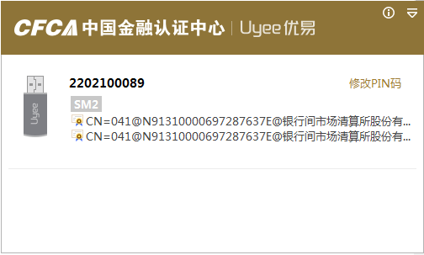
点击修改PIN码后，按提示输入当前PIN码和符合要求的新PIN码（最短8位，最长16位，必须含有数字、字母、符号中两种或两种以上组合，字母区分大小写），再点击确定保存。第一次修改时当前PIN码为UKey的初始PIN码：“Cfca123!”。
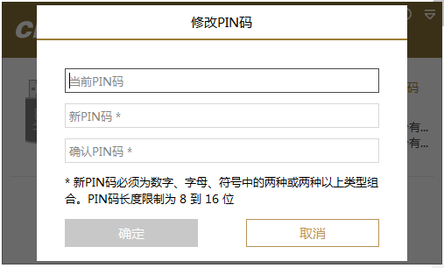

选择“不需UKEY”（由会员机构制证）
会员机构需要自己制证时，经办人将收到“CFCA企业证书两码”邮件，点击“一键制证链接”，打开CFCA制证服务平台页面（请使用Windows操作系统+Chrome浏览器60以上版本操作），在“订单详情”页中进行制证操作。插入待制证Ukey，点击“自制证”，在弹框中点击“获取UKey序列号”后进行一键制证，输入UKey密码，验证通过后制证完成。
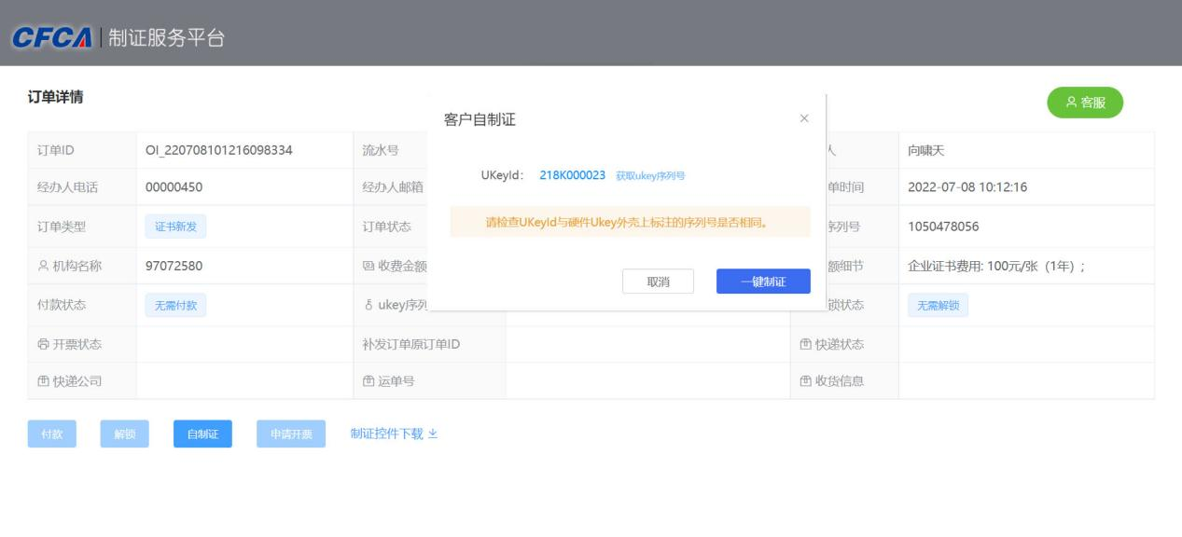
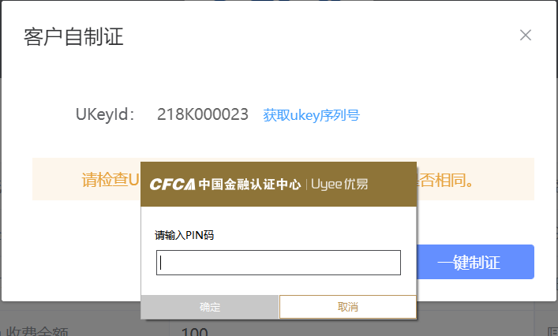

跨浏览器插件安装

国密插件获取
请前往上海清算所官网获取插件
https://www.shclearing.com.cn/scfw/jszc_1/rjxz/

市场服务-技术支持-软件下载，点击“软件详情”可以查看下载的版本号

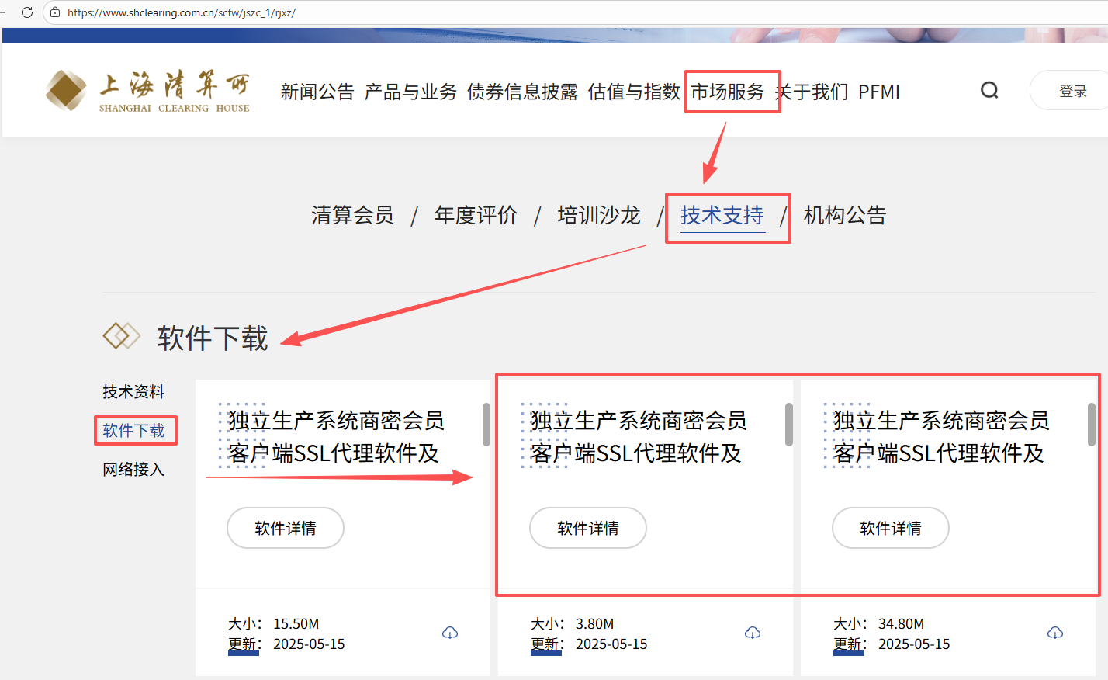

安装插件程序
在操作终端PC机上双击NetSignCNG v2.3.170.3.exe（NetSignCNG版本号或已更新）驱动安装程序，使用管理员权限按向导提示点击下一步即可完成安装。安装完成后建议重启终端操作系统。

安装后验证
运行services.msc,打开服务管理界面，确保NetSignCNGGuardServices已启动，如下图所示。
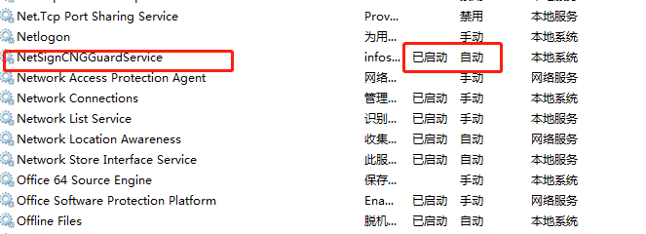

加密链路配置
风伙台系统客户端接入默认使用加密链路，可通过下面三种方式接入，各市场机构可根据实际情况选用其中一种方式。
序号 | 场景 | 登录前配置工作
1 | 会员机构有国密网关设备 | 详见第 4.1 点国密网关配置
2 | 会员机构没有国密网关设备，但有国密浏览器 | 详见第 4.2 点国密浏览器
3 | 会员机构没有国密网关设备，也没有国密浏览器 | 详见第 4.3 点 Bisafe 代理方式

网关配置接入（方式一）
市场机构需事先自行采购经国家密码局认证、符合GMT0025和GMT0028技术标准的密码通信设备，并在设备提供商支持下完成网络配置，各系统连接的具体服务地址端口见总体要求部分。
密码通信设备上必须在全局CA证书列表中，安装以下指定的根证书作为信任域：
CFCA_CS_SM2_CA.cer
CFCA_SM2_OCA1.cer
CFCA_SM2_OCA31.cer
CFCA_ACS_SM2_CA.cer
根证书文件可从CFCA网站上下载：
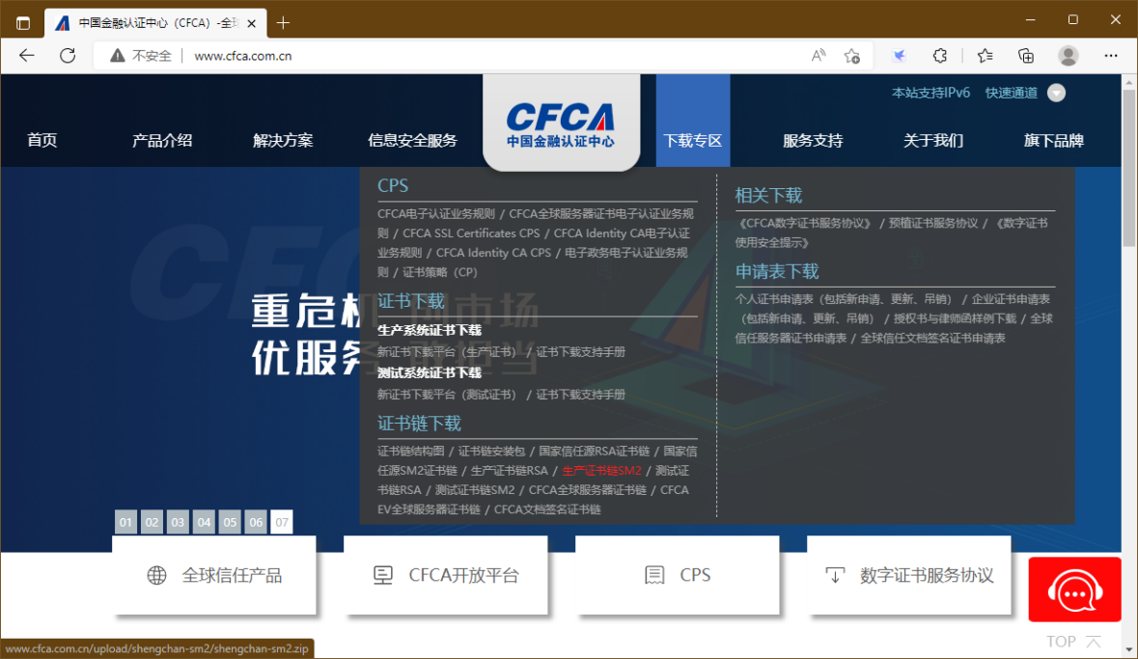
设备的相关通信配置中，SSL密码套件要求仅配置SM相关算法套件，具体如下：
ECC-SM4-SM3
ECDHE-SM4-SM3
网关配置的后台服务地址见后附表。

国密浏览器（方式二）
会员机构在本地国密浏览器中确认是否已经导入了上清所的根证书（如方式一中的根证书信任域）。如果没有导入，可以参照4.1中方式获取根证书并导入本机构的国密浏览器。

终端代理软件（方式三）
注意：Bisafe代理软件包中将提供预先配置的风伙台系统地址，市场机构可根据实际情况进行修改。
4.2.1软件安装
- 创建BiSafe的安装目录，建议该目录创建在C盘根目录下或者C:\Program Files(x86)目录下。
- 解压BiSafe.zip至安装目录。
- 将BiSafe.exe快捷方式发送至桌面。

4.2.2软件配置
- 双击桌面快捷方式，打开BiSafe 软件，选择NC安全无协议服务，右键点击配置
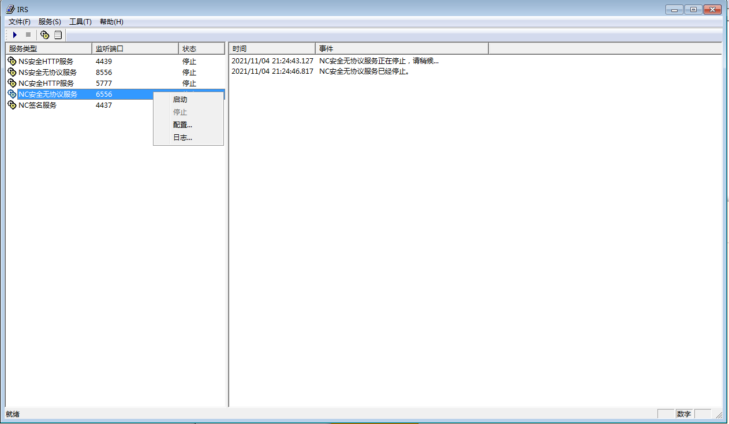
- 在配置对话框中，选择“Server配置”页，点击编辑，下图示例为为万荣路接入，后台服务为191.168.1.114：8122，本地采用8122进行监听。
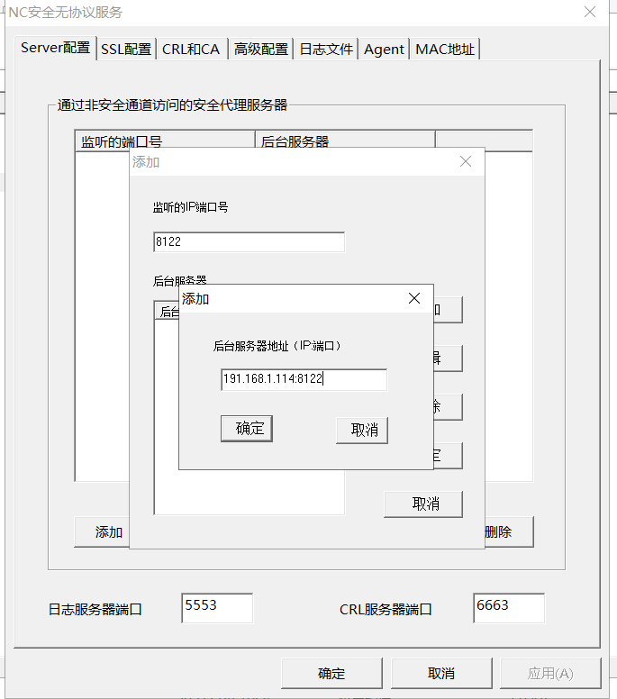

- 若需要配置外高桥接入，后台服务地址为191.168.1.124：8122 ，本地换另一个不冲突端口8121（也可选择其他未占用本地端口）进行监听。
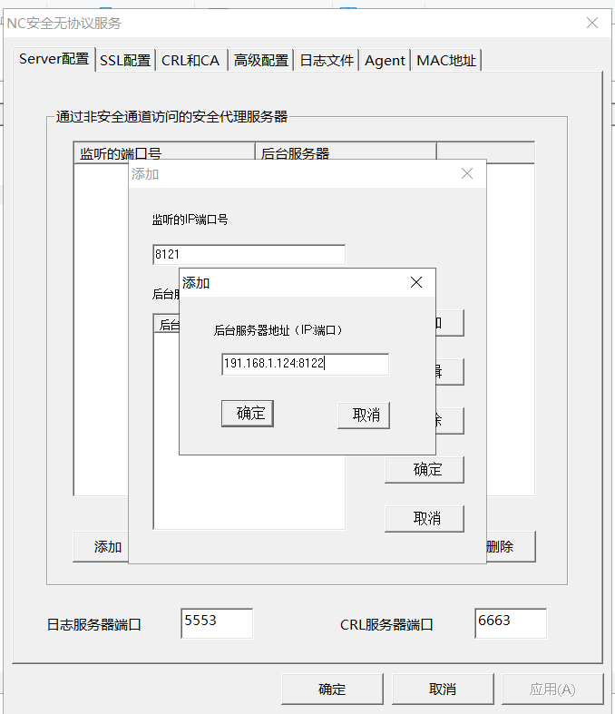

- 选择“SSL配置”页
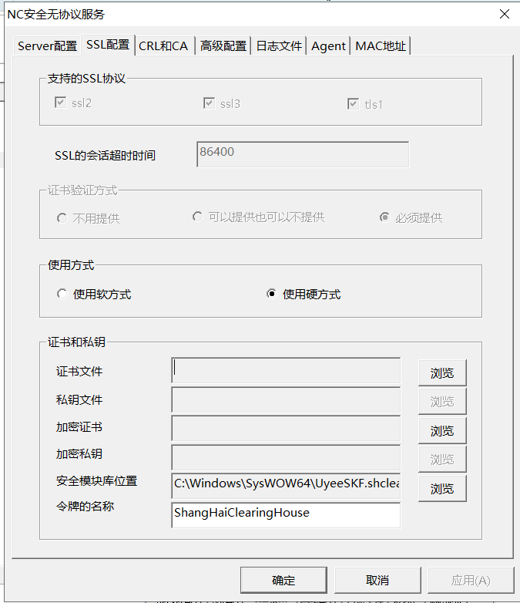
使用方式选择“使用硬方式”
以对于CFCA的优易品牌UKEY为例，安全模块库位置为：C:\Windows\SysWOW64\UyeeSKF.shclearing.dll
令牌的名称默认填：ShangHaiClearingHouse
- 选择“CRL和CA”页
选中并点击“删除”按钮，将CA配置列表项全部删除。

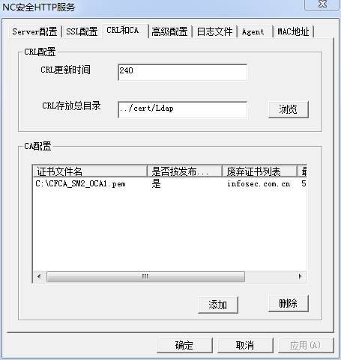
再点击“添加”按钮添加生产环境根证书（建议放在非中文路径下），其中证书文件名选择“CFCA_SM2_OCA1.pem”，不按发布点发布
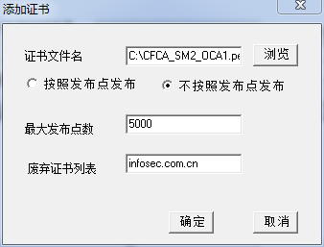
- 选择“高级配置”页
等待超时（秒数）：建议配置为3000
- 点击“确定”按钮完成配置
- 手工修改配置文件
用文本编辑器打开配置文件，路径为：BiSafe安装目录\ncnops\config.ini。
将配置文件[Crl]选项区域中的选项enable=1改为enable=0，并保存。

4.2.3软件配置
- 插入UKEY，确保UKEY被终端识别。
- 选择配置好且处于停止状态的NC无协议安全服务，右键点击启动，并输入UKEY的PIN码。
- 右侧日志栏显示“NC安全无协议服务已启动”，说明服务启动成功。
4.2.4停止代理服务
- 选择已启动的NC无协议安全服务，右键点击“停止”。
- 右侧日志栏显示“NC安全无协议服务已停止”，说明服务停止成功。

附表：风伙台业务系统配置生产服务地址
序号 | 系统名称 | 配置地址
1 | 风伙台系统 | 191.168.1.114:8122  191.168.1.124:8122

备注：Server配置中，服务地址及服务端口应注意使用表格中的配置地址

客户端启动登录
5.1采用国密网关或者国密浏览器的配置

各家会员机构确定完成了登录前配置工作，可以在本地电脑输入以下地址风伙台会员登录地址

生产环境类型 | IP 地址 | 端口 | 会员机构转换地址
万荣路生产 | 191.168.1.114 | 8122 | 万荣路转换 IP 地址
外高桥同城 | 191.168.1.124 | 8122 | 外高桥转换 IP 地址

如果开通了万荣路的转换地址
http://万荣路转换 IP 地址:8122/login
如果开通了外高桥转换 IP 地址
http://外高桥转换 IP 地址:8122/login

5.2采用bisafe代理软件服务配置

在bisafe代理软件服务启动状态下，根据所配置服务的本地监听端口号及业务系统访问URL访问客户端。
例如：上文示例本地配置的监听端口号为8122，配置的是万荣路环境地址，可以访问下面 URL 地址（需要“NC 安全无协议服务”为已启动”）。
客户端访问方式为：http://127.0.0.1:8122/login

说明：如果需要配置外高桥的地址（本软件支持同时两个环境代理），可以参照4.3的配置，采用另外一个“NC 安全无协议服务”进行配置，设置的本地监听端口需进行调整（如8121，避免与其他端口冲突）

(4)点击“编辑”按钮，填入后台服务器地址和端口（即 SSL 网关服务地址），格式为“服务地址:服务端口”（配置成外高桥转换IP地址转换服务地址:8122）。3、登录地址为
http://127.0.0.1:8121/login

页面正常显示如下：
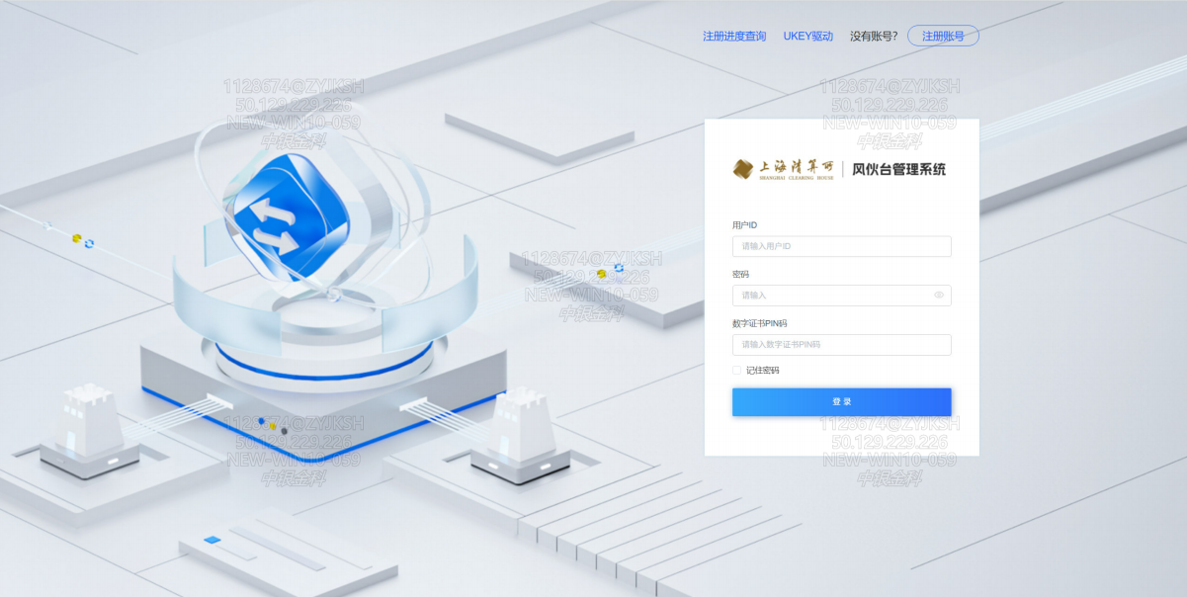
后续的登录及业务操作方法请见客户端操作手册。

常见问题

证书选择框无法跳出
- 检查浏览器版本是否符合要求，证书驱动是否已安装；
- 若为IE浏览器，请查看Internet选项高级选项卡中，TLS1.0、TLS1.1、TLS1.2是否已勾选，SSL3.0是否已去掉勾选。
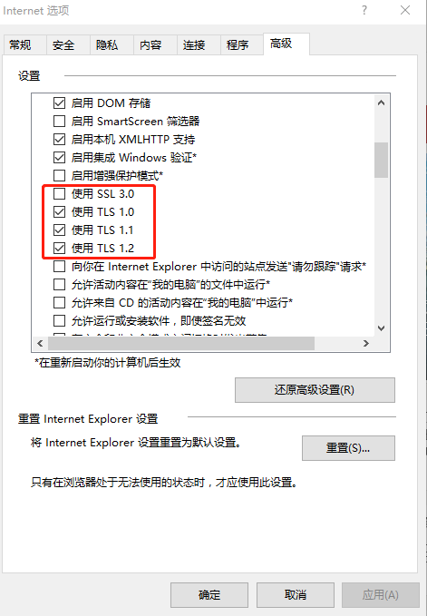

代理软件服务启动失败
若代理软件的NC安全无协议服务启动失败，
- 检查代理软件是否被安装在网络磁盘上，代理软件需安装在本地磁盘上启动时才能获取足够的权限；
- 检查本机的防火墙、杀毒安全软件等是否将代理软件加入了黑名单；
- 完全关闭代理软件，打开Windows任务管理器，若存在残留进程则全部强制结束任务。
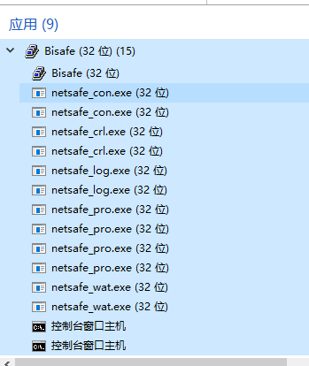

UKey锁死或忘记UKey密码
现象：UKey锁死或忘记UKey密码（如图所示）
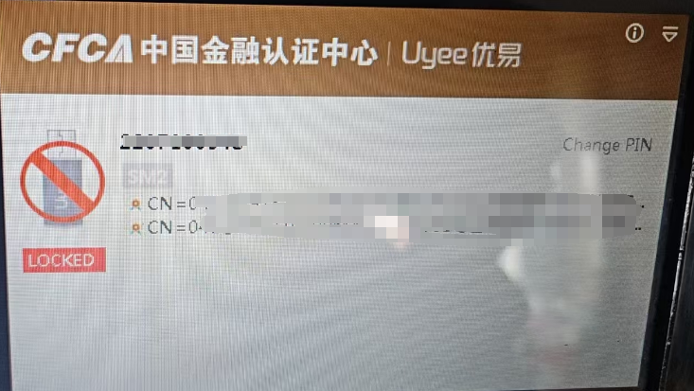
解决：
参考https://certweb.cfca.com.cn/#/
UKey锁死或忘记UKey密码时，可向上海清算所申请UKey解锁订单，如证书状态为未下载，请提供证书两码或申请证书重发订单后获取证书两码，然后联系CFCA客服激活证书。申请UKey解锁订单时，请注意订单中填写的UKey序列号与待解锁UKey外壳的UKey序列号一致。 UKey解锁分两步进行，请务必完整操作：
第一步，UKey初始化：查收“CFCA企业证书UKey解锁验证码”主题邮件，点击“UKey解锁链接”，插入待解锁UKey（待解锁UKey序列号与解锁订单UKey序列号会进行一致性校验），点击“解锁”按钮，进入UKey初始化弹窗页面，点击“获取UKey序列号”,输入邮件中的UKey解锁验证码，点击“验证”，验证通过后，点击“初始化”按钮，UKey初始化完成，此时UKey格式化为空白UKey，UKey密码重置为初始密码“Cfca123!”。

